اليوم // | التاريخ // / / 1430هـ
الصف // الثاني | الحصة //

الموضوع : القرية السعيدة

الهدف الفني: إبراز القيم و العلاقات اللونية أثناء العمل

الأهداف السلوكية: تستطيع الطالبة أن:

1- تصف المنازل.
2- تعدد بعض ما يحيط بالمنازل.
3- تستفيد من خامات البيئة.
4- تركب بعض الخامات المختلفة.
5- تسمي بعض الأدوات والخامات المختلفة.
6- تحرص على النظافة والدقة في العمل.
7- تؤمن يقدره الله بأن جعل العقل للتفكير " علم الإنسان ما لم يعلم "

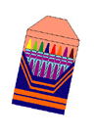
الوسائل والخامات المستخدمة :
نماذج منفذة – أكواب فلين – ألوان شمعية – صمغ – خامات بيئية.

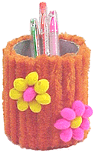
التمهيد: ذهبت ليلى إلى معرض المدرسة وشاهدت الأعمال الفنية التي صنعتها أنامل الطالبات الموهوبات وأعجبت بها كثيراً وبما أن ليلى تمتلك موهبة فكرت بعمل فني!! من صنع يدها وعملت منازل بأكواب الفلين بشكل فني جميل وزينتها ببعض خامات البيئة وعرض في المعرض المدرسي وكوفئت على عملها....
ثم أسألهن حول القصة
س / إلى أين ذهبت ليلى؟
س / بماذا فكرت ؟
س / ماذا عملت ؟
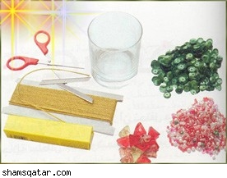
العرض و الشرح:
- عرض صور للمنازل حتى تتعرف الطالبة على أشكالها ومناقشتهن:
- ماذا ترين بالصورة؟
- مما تبنى المنازل؟
- صفي منزلك؟
- ما الأشياء التي تحيط بمنزلك؟
- سنتعرف اليوم على طريقة جديدة وهي عمل منازل على أكواب الفلين ثم عرض الخامات للطالبات مع عرض العمل المنفذ ثم نبدأ بالتطبيق العملي والتحدث عن كل خطوة مع تنفيذها أمام الطالبات حتى يتسنى لهن العمل بصورة جيدة..

التطبيق:
تقوم إحدى الطالبات بالتعريف بالخامات المستخدمة في العمل وأخرى تنفذ الخطوة الأولى وأخرى تكمل إلى أن ينتهي العمل.

التقويم:
تشجيع الطالبات الممتازات وعرض أكوابهن أمام زميلاتهن ومساعدة الضعيفات.
ولبث روح التنافس بينهن اختيار ملكة الفن وتتويجها بتاج.

